Hittanverseny- előkészület
„A” év evangéliumi szakaszok

- Karácsony: János evangélista prológusa

- János evangéliumának bevezetőjében (Prológusában) a Világosságról beszél.
Egészítsd ki az evangéliumi részt a szóbank segítségével!

„ Benne élet volt, és az élet volt az emberek………….. …………. A világosság a sötétségben ………………, de a sötétség azt ……………………………………….
Volt egy ember, akit Isten küldött, ………………. volt a neve. Tanúskodni jött, hogy tanúskodjék a ………………………., s mindenki ………………….. általa. Nem ő volt a világosság, csak ………………….. kellett tennie a világosságról.
Az ……………. világosság, aki minden embert ……………………………. , a világba jött. A világban volt, a …………. őáltala lett, de a világ nem …………….. őt.
A tulajdonába ………., övéi azonban nem ……………………….be.” (Jn. 1,4-11)

Szóbank: jött, világossága, fogadták, világít, János, világ, nem fogta föl, higgyen, ismerte fel, világosságról, igazi, tanúságot, megvilágosít,

- Kire gondol János, amikor a Világosságról beszél?

………………………………………………………………………………………….

- Az evangélium bevezetője így kezdődik: „Kezdetben volt az Ige…”

Az Ószövetség könyvei közül melyik kezdődik hasonlóképpen? Pontosan így: „Kezdetben……..”?

………………………………………………………………………………………….

Tudod-e pontosan idézni ezt a mondatot?

…………………………………………………………………………………………..

Össze tudod-e kapcsolni a két szentírási részt? (Nagyobbaknak! )

…………………………………………………………………………………………..

- János azt írja: „Tulajdonába jött, de övéi nem fogadták be.”
Írj példákat arra, amikor Jézust nem fogadták be övéi!

……………………………………………………………………………………………………………………………………………………………………………………
…………………………………………………………………………………………
- Keresztrejtvény

A prológusban János evangélista beszél Keresztelő Szent János tanúságáról. Ha megfejted a rejtvényt, megtudhatod, ki volt ő.

1.
2.
4.
5.
6.
8.
9.

3.

7.

- Ki volt Keresztelő Szent János édesanyja?
- Hányadik volt Keresztelő Szent János az ószövetségi próféták sorában?
- János mondja Jézusról: „Aki utánam jön, ………….. engem, mert előbb volt, mint én.”
- Kit figyelmeztetett bűne miatt Keresztelő Szent János?
- Isten igazságszolgáltatása a világ végén.
- János mondta Jézusról: „Íme az Isten ……………….”
- Melyik folyóban keresztelte meg János az embereket?
- János sáskát és vadmézet evett a pusztában. Hogyan nevezzük az önként vállalt önmegtartóztatást?
- Melyik ünnepen hangzik el Szent János evangéliumának prológusa?

- János az mondja a bevezetőben, hogy : „ Mindazoknak, akik befogadták (Jézust), hatalmat adott, hogy Isten gyermekei legyenek.”

Mi mikor kapjuk meg az istengyermekséget? …………………………………..
Mivel jár az istengyermekség? Kösd össze a kegyelmi ajándékokat a szimbólumokkal!
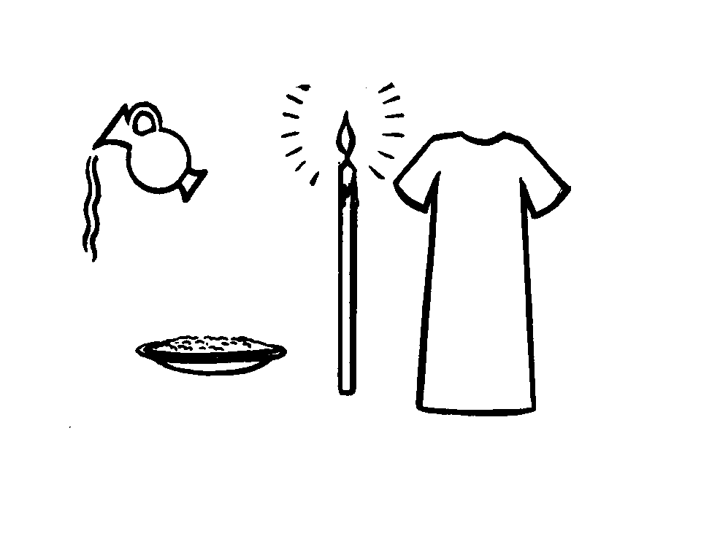
- Megkapjuk Krisztus világosságát, részesülünk Isten életéből.
- Krisztusnak, a mi Üdvözítőnknek ereje védelmez minket.
- Krisztust öltjük magunkra.
- Megtisztulunk a bűntől.
- Befogad minket a keresztény közösség, az egyház.

- Karácsonyi totó:

- Elközelgett a Megváltó érkezésének ideje. Isten elküldte az utolsó prófétát, aki már nemcsak jövendölt Jézus eljöveteléről, hanem találkozott is vele. Ez a próféta volt:
- Zakariás
- Izajás
X Keresztelő János

- Jézus születését Gábriel angyal adta hírül Máriának. Hol tudta meg Mária az örömhírt?
- Jeruzsálemben
- Názáretben
X Betlehemben

- Jézus a népszámlálás alatt született. Melyik császár rendelte el a népszámlálást?
- Augusztusz rendelte el, hogy írják össze az egész földkerekséget.
- Tibériusz, uralkodásának 15. évében.
X Heródes rendelte el a gyermek-mészárlás előtt.

- „Ne féljetek, mert nagy örömet adok tudtul nektek, és majd az egész népnek. Ma született a Megváltótok”. Kiknek adta hírül az angyal e szavakkal a Megváltó születését?
- A napkeleti bölcseknek
- A pásztoroknak
X A többi angyalnak

- A Kisdedet először köszöntötték:
- Az egyszerű pásztorok
- Agg Simeon
X A napkeleti bölcsek

- A napkeleti bölcsek, amikor Jézust köszöntötték aranyat, tömjént és mirhát vittek ajándékul. Mi a tömjén?
- Nemesfém
- Különleges keleti csemege
X Fehéres-sárgás színű gyanta, füstölögtetésével áraszt jó illatot

- „Dicsőség a magasságban Istennek, és a földön békesség az istennek tetsző embereknek!”’ Kik imádkoztak így?
- Az angyalok serege
- A pásztorok
X A napkeleti bölcsek
8. Hol született Jézus?
1. Betlehemben, József rokonainál
2. Betlehemben egy istállóban
X Názáretben

9. Heródes féltette a hatalmát Jézustól, ezért a két éven aluli fiúkat megölette. Rájuk emlékezünk december 28-án. Hogyan nevezzük őket?
1. Aprószentek.
2. Mindenszentek.
X Apró vagy mindenszentek.

- Heródes haragja elől a Szentcsalád elmenekült. Hova menekültek?
- Erzsébethez és Zakariáshoz
- Egyiptomba.
X Názáretbe.

- A Karácsony ünnepe:
- December 24.
- December 26.
- December 25.

- Jézus születése után a nyolcadik napon volt a névadás ünnepe. A Jézus név értelme:
- Megváltó.
- Felkent.
X Előhírnök.

- Születése után negyven nappal Jézust bemutatták a templomban. Ekkor jelen volt két idős ember is:
- Zakariás és Erzsébet
- Ábrahám és Sára
X Simeon és Anna

13+1. Nyelvhasználatunkban ismert kifejezés a Kiskarácsony és Nagykarácsony. A nagykarácsony elnevezés magát a karácsony ünnepét jelenti. Melyik ünnep a Kiskarácsony?
- Újév.
- December 25.
- December 6.

